供应商情况介绍
目录
一、公司简介 2
二、公司基本情况 2
三、代表性案例 3
1. 郑州银行外部数据管理平台项目 3
项目背景： 3
需求分析： 3
架构图： 4
需求应答： 4
2. 中信案例 5
项目背景： 5
需求及需求应答： 6
3. 百果园案例 7
项目背景： 7
需求分析： 7
需求应答： 8
四、专业资质 10
CMMI3 11
企业质量管理体系认证证书 12
发明专利 13
软件著作（部分） 17

一、公司简介
深圳市比一比网络科技有限公司，成立于2009年，位于深圳南山科技园，是国家高薪技术证书，拥有ISO资质证书，CMMI3证及互联网ICP证书；拥有四项大数据国家发明专利，三十多项大数据技术相关的国家软著作权证书。是深圳市互联网技术协会副会长单位，深圳技术创新单位。
公司一直致力于大数据收集、分布式存储、数据分析与挖掘, 数据可视化方面的研发。为客户提供⼀站式的大数据解决方案。主要服务对象为泛金融行业,包括银行,商业保理公司,担保公司,互联网金融,供应链金融公司。公司在深圳总部有约50人的研发团队, 另外同时在多个银行有实施团队驻点。
公司基本情况
公司基本情况
法人营业执照号码：9144030068375453XL | 组织机构代码：68375453XL
公司成立时间： 2009年01月12日 | 公司注册资本： 1107.7417万元
注册地址： 深圳市南山区粤海街道高新技术园中区科苑大道讯美科技广场1栋3楼306 | 办公地址： 深圳市南山区粤海街道高新技术园中区科苑大道讯美科技广场1栋3楼306
法人代表：杜卫红 | 法人代表国籍：中国
联系电话：0755-88321616 | 法人代表工作邮箱：john@beyebe.com
经济性质：民营 | 是否上市及上市地点：否
服务机构地域分布： 深圳 | 主营业务： 软件及数据服务
相关资质：“ISO9001质量管理体系认证证书”、  “软件企业认定证书”  “软件产品登记证书”  “计算机软件著作权登记证书”等 | 是否有自主知识产权产品：是
经营范围：计算机软硬件、通讯设备、网络的技术开发和销售，技术咨询；企业管理咨询及其它信息咨询（不含人才中介服务、证券及其它限制项目）；代订机票；会议策划；从事广告业务（法律、行政法规规定应进行广告经营审批登记的，另行办理审批登记后方可经营）；国内贸易（法律、行政法规、国务院决定规定在登记前须经批准的项目除外）
项目联系人：陈香
联系人手机：13691856180 联系人邮箱：chenx@beyebe.com

三、代表性案例

郑州银行案例

项目背景：
在项目接入前，郑州银行外部数据使用均为业务部门自行负责，随着使用部门的不断增加，单项目的外部数据接入平台已经无法满足行内需求，并且有着操作复杂，维护繁琐，缺乏统一，重复采购等问题。本项目通过收集与整合海量的外部数据，搭建一套完整的“外部数据库”，建立统一的接入、清洗、存储、管理、应用通道，实现全行外部数据的集中与共享，为授信决策、智能流程、精准营销等方面提供有力地支撑。

需求分析：
数据来源方面，外部接入数据有同盾、运营商、住房公积金、学信网等数据。实际上也对甲方所涉及到的内部脱敏数据进行了处理，否则达不到银行自动化BI的要求。
数据纬度方面，包括用户数据、行为数据、异常日志等，数据行为包括处理非结构化数据（比如处理上传的PDF、EXCAL、日志等）、数据整合（添加外键、建立中间表等）、数据迁移（迁移至自建mysql、Hadoop等）。
数据管理方面，银行对数据管理有着严格规定，为了保证不干扰线上服务的正常运行，管理平台建立了健壮、高同步的旁路系统，保证外部数据和内部数据的快速整体处理。

解决方案：
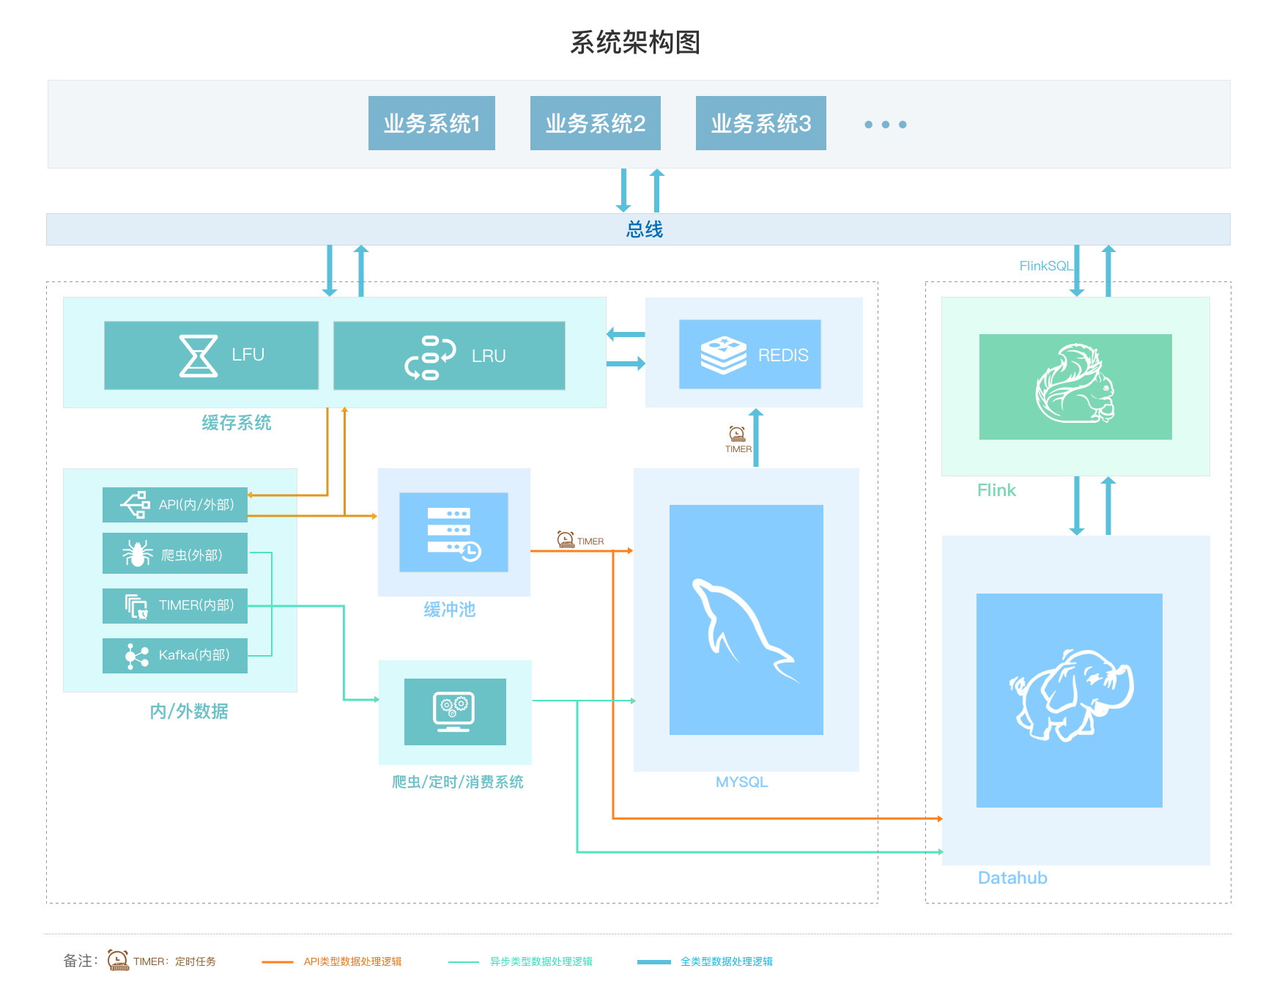
对于旁路需求，我们进行了针对性设计。一是增加了Timer类数据获取，可以自由定义Timer的采集时间，从而避免影响现有系统。二是进行完整副本设计，任何情况下避免二次采集。
对于数据接入的设计问题，设计了四种不同的接入场景。使得无论是外部数据和内部数据，都可以做到快速接入系统。并尽量减少对现有系统的打扰。无论是被动接入还是主动接入，都可以快速支持。
对于所有的需求，全部数秒内完成是不现实的。我们针对客户对于效率的需求，分成即时查询和慢查询两种查询方式。对于即时查询的场景，依据架构保证了即时性。对分析类慢查询的场景，走大数据计算模型进行异步处理。

中信案例

项目背景：
中信银行信用卡中心《云架构升级扫清外围子项目底层数据平台升级之网络数据采集平台建设项目》（后简称中信案例）成果目标：
（1）完成贷款前期资料的收集、校验与授信等流程。获取客户的完整数据拼图、丰富数据存量与持续更新，助力中信银行进行精准营销及产品创新，进行线上数据化运营，增强风险监控，提高风险规避能力。
（2）通过中信银行大数据采集平台，充分了解客户行为特征，预测客户消费行为，进行有针对性的营销策略制定，实现精准营销及产品创新。
（3）通过大数据采集平台，实现大数据支撑，彻底地改变传统客户运营服务模式，转向线上运营模式，使其潜在客户群体的层次和数量，打破了空间和时间的限制，在保证优质客户的同时，有效的降低获客成本。
（4）通过大数据采集平台，前期通过资料的收集、校验与授信等，实现加强风险规避和简化房贷流程。中后期通过提取账户行为特征，建立实时风险监控系统，增强风险监控的灵活性和准确性，实现对风险的有效把握。

需求分析：
中信银行信用卡中心在审核时，针对客户提供社保信息，是以纸质盖章的形式提供。这个方式会引起造假、审核繁琐、用户体验差等问题。通过我们搭建的云采集平台，可以做到在客户授权之后，自动化采集社保信息提交审核。通过该服务，优化了客户的服务流程，也杜绝了造假的可能。
采集平台同时也可以为银行采集招聘网站数据、银行对公数据、房地产数据等。使得银行补充了数据库内的空数据。能够在多个业务线上产生了重要帮助。

解决方案：
针对行方的高可用的需求，我方通过分布式、多节点部署。保证了单点故障不会引起系统不可用。达到了央行对于“银行业”技术安全规范中对于服务、数据库、接口等设计要求。
针对行方保证易管理性需求，我们做到了采集模版动态配置化。数据展示维度丰富、高自由度、安全性的权限设计、完全符合行方业务人员的要求。
针对行方的性能要求：通过行方关于吞吐量、网络带宽、并发数、性能计数、承载能力的系统参数测试、客户端正常、系统运行正常。并且所有模块满足任何场景下的热横纵向拓展。
针对行方的安全性要求，我们完成了以下几点：
1)在日志中不出现口令明文、密钥等敏感信息；
2)针对用户的每次操作，可在后端/前端提供日志及表格供查询审计。
3)在配置文件中不出现口令明文。
4)在数据库中不出现口令明文，涉及相关敏感信息必须加密处理。
5)提供全站HTTPS访问服务。

百果园案例

项目背景：
通过采集第三方外卖平台自身数据和竞品数据，并进行分析处理。满足了百果园对于行业数据采集、竞品分析的需求。

需求分析：
百果园通过数据，需要得到以下信息。
- 区域运营数据：包括指定区域监控、我方产品在指定区域的市场差异，通过BI分析，从而优化运营提高销量。
- 渠道分布数据：监控城市为单位的热销分布，获得全渠道市场数据。分析品牌份额及趋势。
- 竞品数据对比：通过了解品牌分布及特征，掌握详细对比差异，监控竞品运营动态。

解决方案：
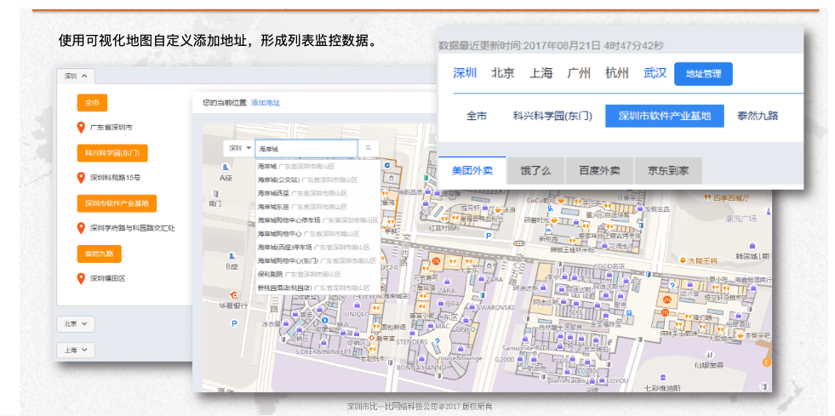
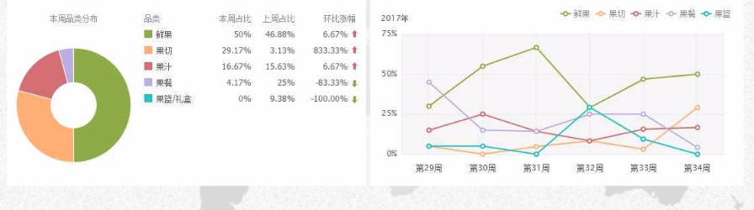
利用我们小蜜蜂采集系统，突破美团、饿了么多渠道反爬，模拟自动定位APP，实时返回全国所有地点的外卖信息。
在数据处理分析上，我们设计了基于卷积深度学习模型，该模型针对问题中过拟合的情况，分析了部分特征过拟合造成的，我们针对这个问题修正了神经网络的传递函数、并进行了部分人为干涉，从而使得模型在全局最优和局部最优中达到了平衡。通过该模型输入了半年的全国的抓取数据记录。通过训练，模型可以做到预测水果销量90%以上的准确度（正负10%）。在高维、复杂、非结构化、预测情形大数据处理任务中，获得了甲方的肯定。

四、阿里云流计算简介

阿里云：
我公司所有第三方（或甲方）托管交付的项目，皆是采购阿里云服务支撑。包括云服务器、CDN、域名、数据库等。有专属大客户经理，在与阿里云业务沟通中熟悉其工单系统、运维系统等。
阿里云云服务在我方涉及第三方托管交付的项目中，在稳定性、需求边界确定、运维、定价等方面有着独到的优势。

流计算：
我公司未采购过阿里云实时计算服务，主因是阿里云实时计算服务基于Flink开发。我公司有完整的Flink开发能力，无需额外支付成本采购阿里云Flink实时计算服务。在我公司搭建的基于Flink一站式高性能实时大数据处理平台，在部署运维、作业开发、FlinkSQL使用方面，都具有丰富的经验。如果贵公司以采购阿里云实时计算作为技术选型的条件下，更能如虎添翼，性能更上一个台阶。

技术方案

架构图：

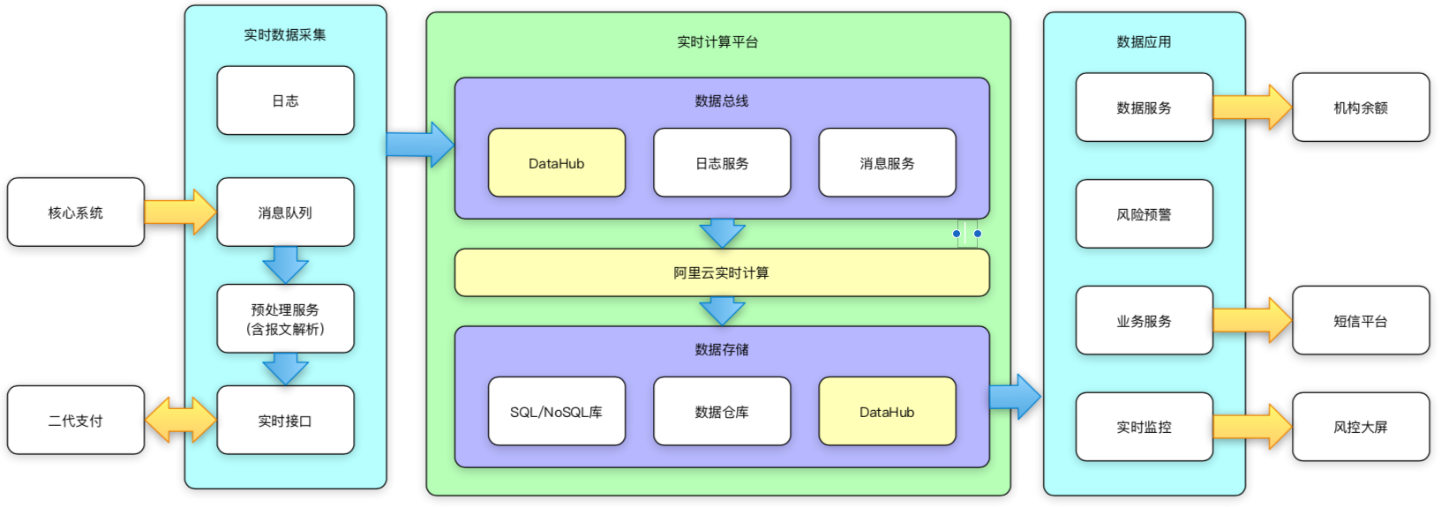

方案介绍：

六、专业资质

CMMI3
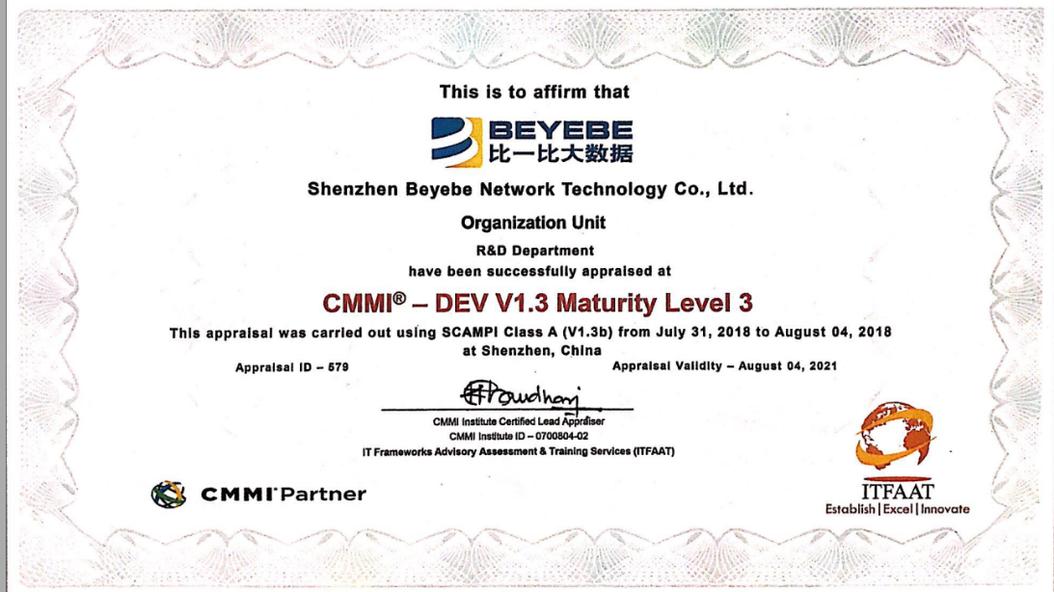

企业质量管理体系认证证书
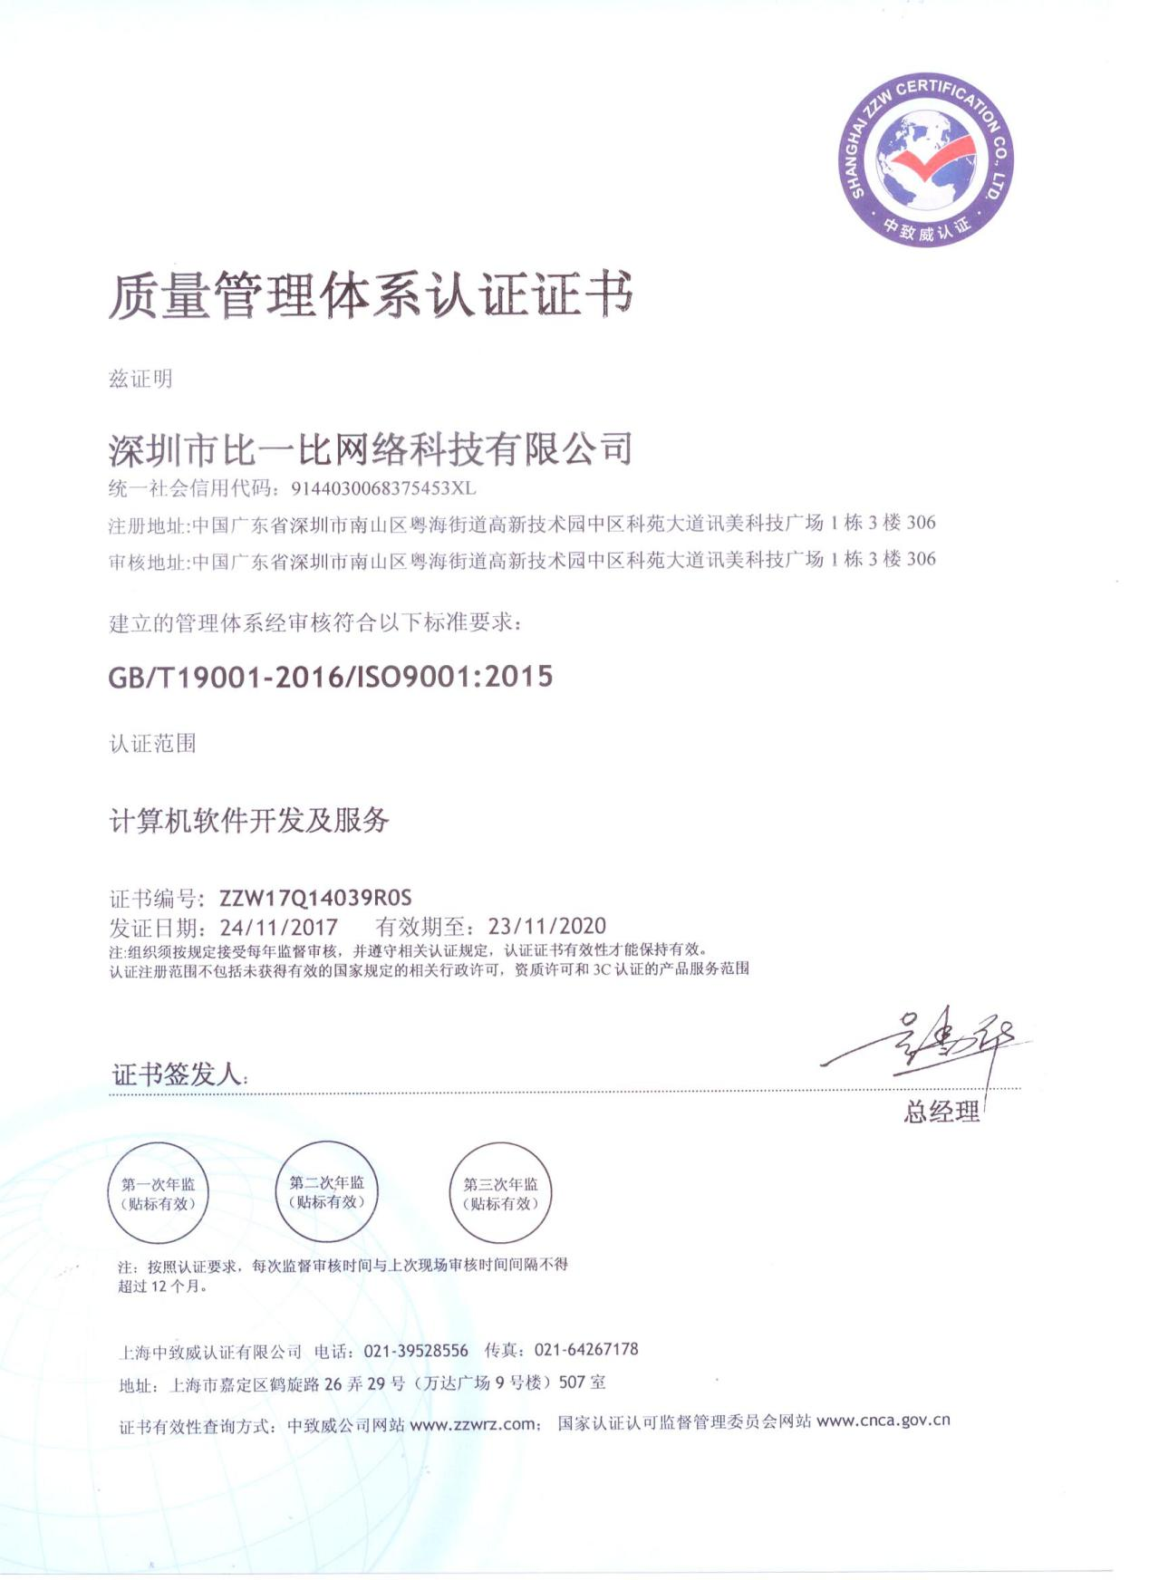

发明专利（4项）

HTML文档信息抽取表达式的方法及系统
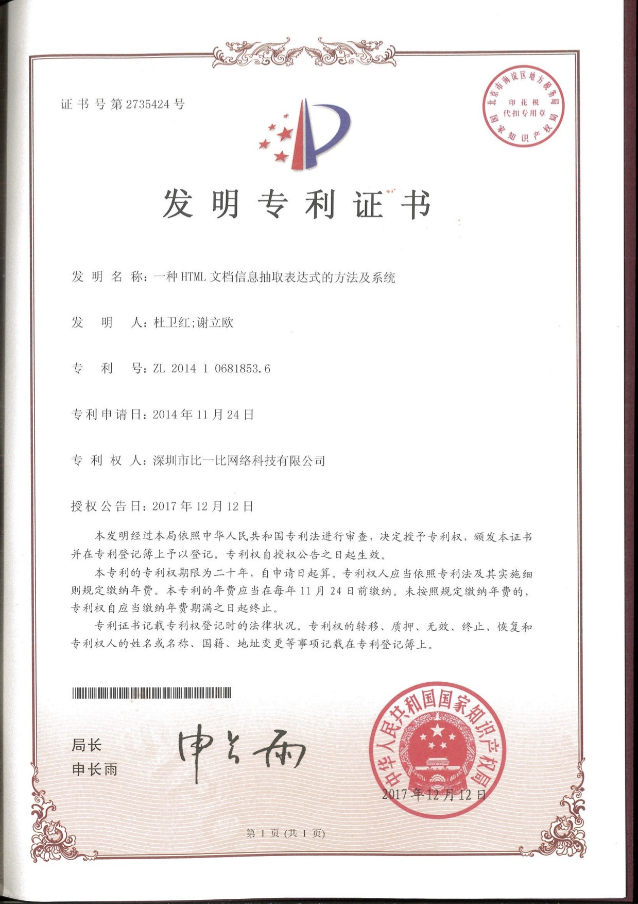

基于字符热更新的混合索引方法及系统
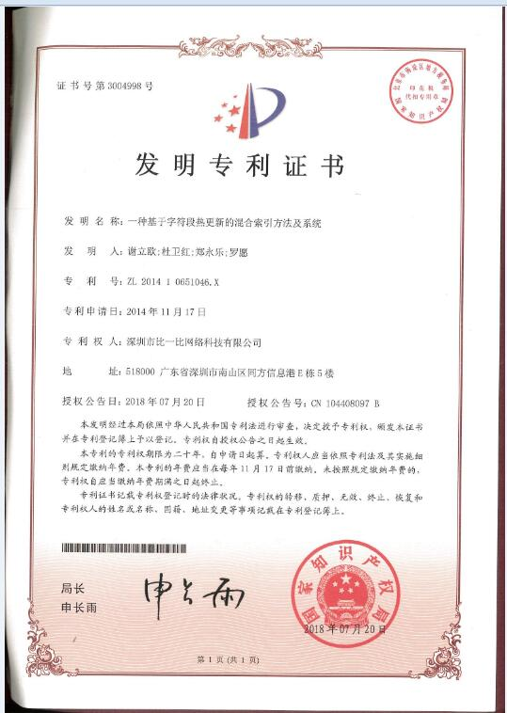

基于旋转投影宽度的拉丁字符倾斜纠正方法及系统
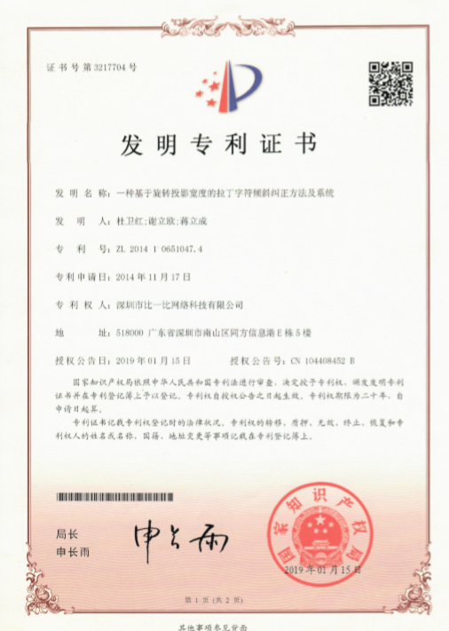

数据混合存储装置及计算机系统
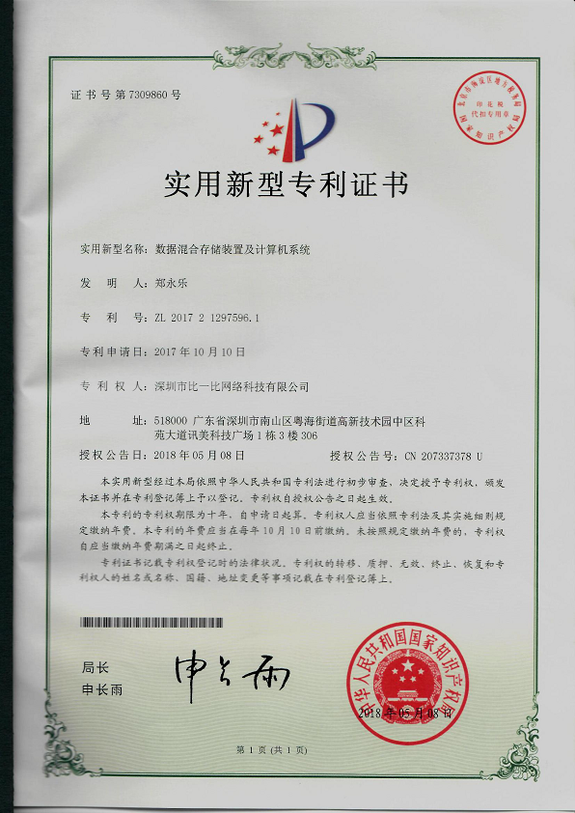

软件著作（部分）
